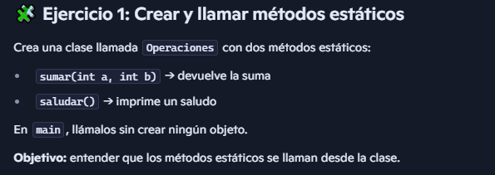
SOLUCIÓN:
Método main()
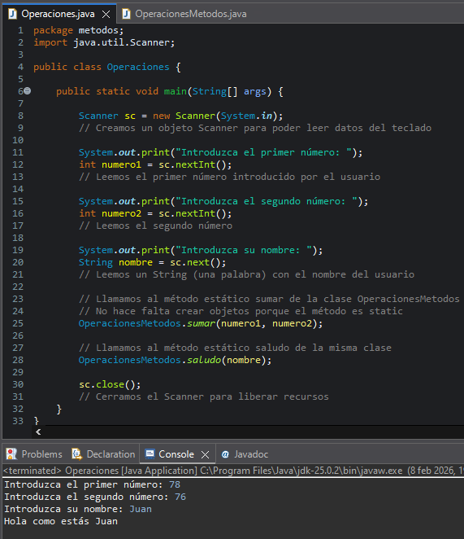

Métodos estáticos en otra clase.
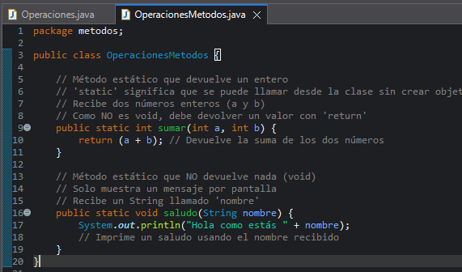

========================================================================================================================================================================

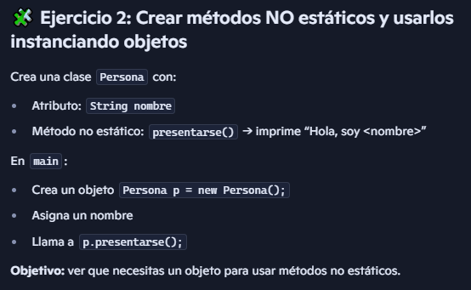

Método main() y método propio en la misma clase
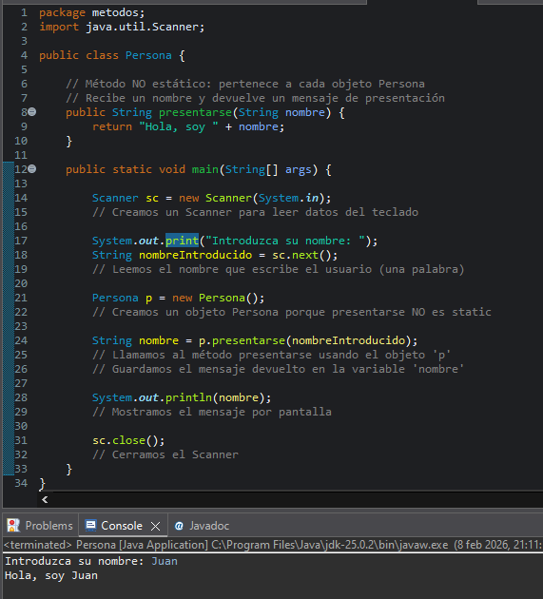
========================================================================================================================================================================
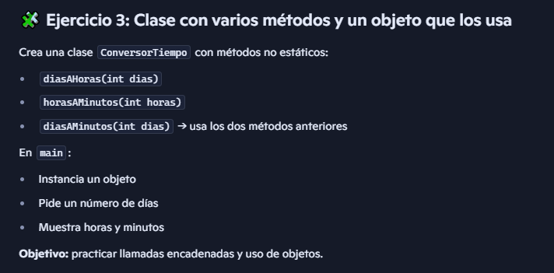
Método main() donde comienza a ejecutarse el programa. Se crean objetos para poder usar los métodos propios ya que estos métodos no son estáticos
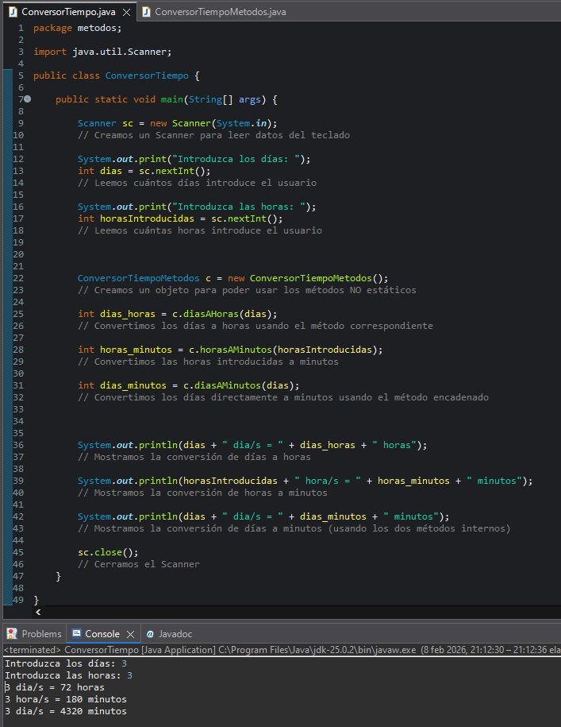

Métodos propios que realizan los cálculos.
